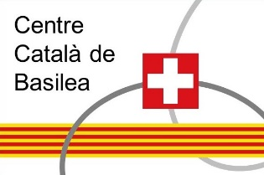

AUTORITZACIÓ PER A LA REPRODUCCIÓ I PUBLICACIÓ D’IMATGES CURS 2025-2026
El Centre Català de Basilea demana el consentiment als pares, mares o tutors/ores legals i es compromet a fer una pucblicació curosa de les dades personals en els nostres espais de comunicació i difusió. Les imatges poden ser publicades amb finalitat pedagògica i/o de difusió de l’ activitat. El fet de no autoritzar la publicació de les dades no afectarà el desenvolupament de les activitats programades.
Les imatges i veus que es recullin i tractin no se cediran a tercers ni se’n faran usos comercials sense el consentiment exprés i per escrit de les persones interessades.

NOM i COGNOMS ALUMNE: ...................................................................................................
NOM i COGNOMS DEL PARE/ MARE O TUTORS/RES: ............................................................
.................................................................................................................................................
DNI / PASSAPORT : ..............................................

AUTORITZO / NO AUTORITZO: ..............................................
Que la imatge pugui sortir en fotografies o vídeos corresponents a les activitats organitzades i publicades de L’Escoleta i Centre Català de Basilea.

LLOC I DATA: .............................................................................

SIGNATURA DEL PARE, MARE O TUTOR/A LEGAL DE L’ALUMNE/A:

